附件1
市经济信息化委“一网通办”专项资金
企业用户服务操作说明

1、访问http://www.sheitc.sh.gov.cn，点击“办事大厅-专项资金”,如下图所示。
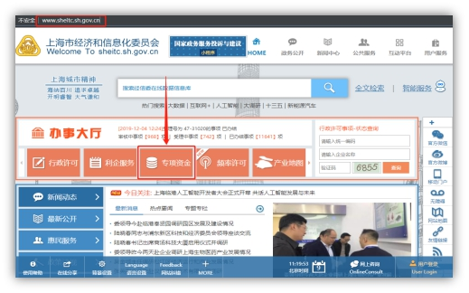
2、点击“企业用户”或“用户登录”，如下图所示。
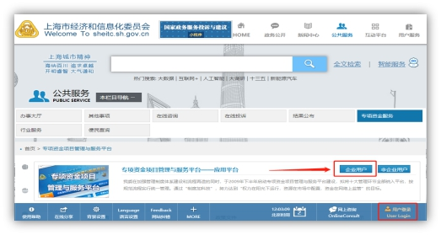
3、选择“法人用户登录”页签，点击“登录”，如下图所示。
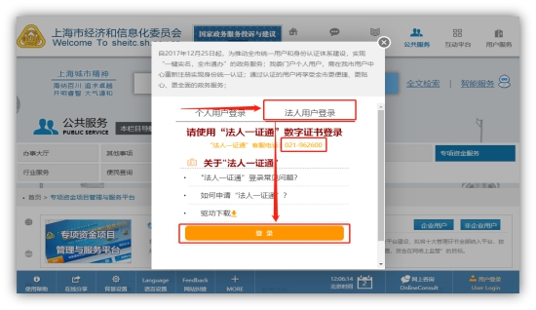
注：请确认“法人一证通”数学证书已连接电脑且运行正常。如遇问题请咨询“法人一证通”客服电话:021-962600。
4、输入“法人一证通”数字证书密码，完成登录，点击“企业用户”，如下图所示。
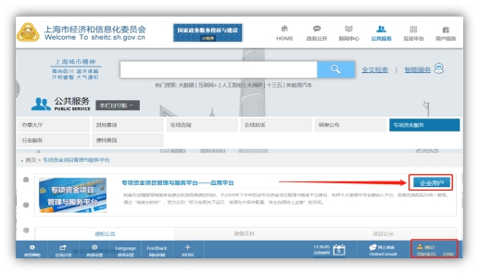
5、企业进入专项资金平台进行相关业务操作，如下图所示。
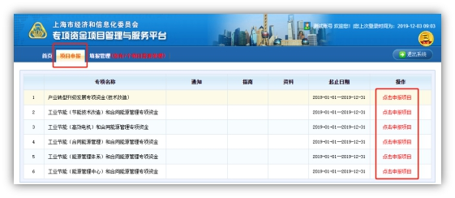
6、企业“单位名称”变更
如企业“单位名称”发生变更，请及时更新“法人一证通”数字证书中的信息，专项资金平台系统会在每次企业登录时同步更新。请务必确保在项目填写编辑时，“法人一证通”数字证书中的单位基本信息正确，项目上报成功后，单位名称将无法修改。
7、企业“忘记用户名和密码”
企业用户服务接入委“一网通办”后，使用“法人一证通”数字证书登录，数学证书忘记密码请联系“法人一证通”客户服务（021-962600）咨询解决。

附件2
关于关联“法人一证通”及加盖电子印章的事项说明

1、企业在项目申报时，提交的项目申报书及附件均需加盖“法人一证通”数字证书中的电子印章。加盖完成后项目申报成功，未加盖的项目视为申报不成功。（每一个上传的附件均需加盖“法人一证通”中的电子印章，一个电子文件只需加盖一个电子印章）
2、如企业无“法人一证通”数字证书或“法人一证通”数学证书内无电子印章的，可前往法人一证通服务网点办理。“法人一证通”客服热线：021-962600，网址：https://www.962600.com
去往网点办理时需携带如下材料：
（1）企业的营业执照原件和复印件
（2）经办人的身份证原件和复印件
（3）申请表（https://www.962600.com下载）
（4）法人代表的身份证复印件
所有提交的材料都需要加盖公章。

抄送： | 市科委。
上海市经济和信息化委员会办公室 |  | 2024年9月29日印发

